Senior Club Agrate Brianza Senior Club di Castelletto
c/o STMicroelectronics c/o STMicroelectronics
via C. Olivetti 2 - 20041 Agrate Brianza (MI) Via Tolomeo 1 / 20010 Cornaredo ( MI )
Tel 039 6036610 – Fax 039.603 7389 Tel 02 93519890
e-mail : info@stseniorclub.191.it e-mail: senior.clu-cto@st.com

Il Senior Club della STMicroelectronics, per festeggiare i 10 anni dalla sua fondazione, con il patrocinio dell’Amministrazione del Comune di Vimercate,

organizza presso il Teatro di Oreno, Via Madonna 14

giovedì 28 ottobre, ore 21.00

un Concerto di Negro-Spirituals, i canti nati tra gli schiavi negri d'America

con il complesso

“Mnogaja Leta Quartet”

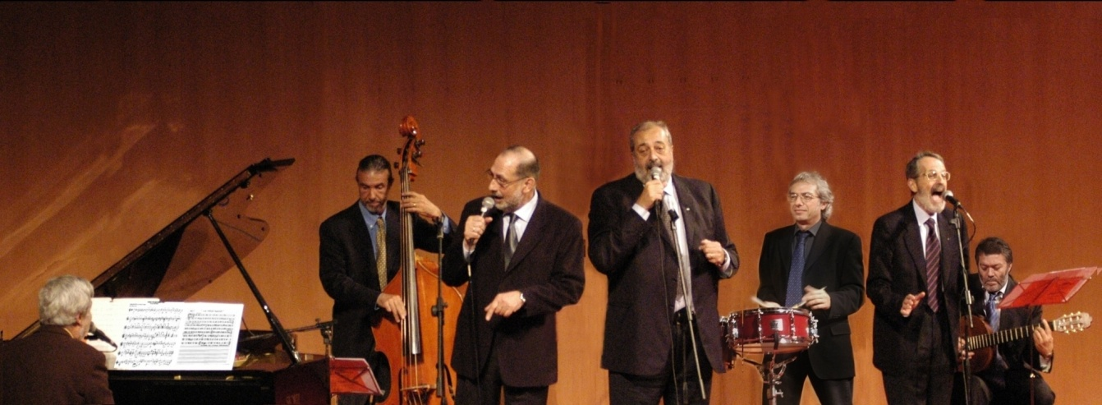

Ingresso libero

